Giảng Viên Xuất Sắc Niên Khóa 2013-2014

Cô Lê Tường Vi (Lớp Cấp 2)
[Tiệc Tân Xuân Giáp Ngọ và Đại Hội Các Thầy Cô Giáo Việt Ngữ Nam California 23 tháng 2, 2014]
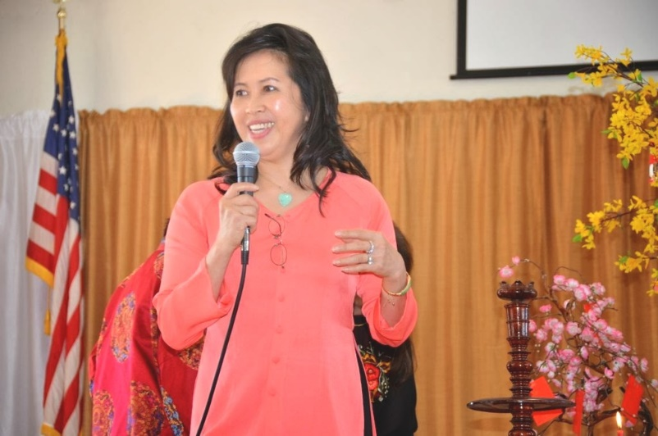  Cô Lê Tường Vi | Gia nhập Văn Lang khoảng gần 4 năm, cô Lê Tường Vi nhanh chóng trở thành một khuôn mặt nổi bật với cung cách giảng dạy của một cô giáo chuyên nghiệp, tận tâm và yêu trẻ. Cô dành nhiều thời gian để soạn bài kỹ lưỡng và luôn lồng các bài học lịch sử, phong tục tập quán vào chương trình của mình. Cô dạy các em về tinh thần yêu nước, về các nhân vật, sự tích lịch sử, những trận đánh hào hùng của cha ông để giữ yên bờ cõi qua tài kể chuyện hào hứng, sống động của cô được các em say mê lắng nghe và yêu thích. Bên cạnh đó, cô Tường Vi luôn quan tâm đến hoàn cảnh của từng học sinh, cô luôn khuyến khích các em ít nói, thiếu tự tin trở nên dạn dĩ hơn. Các em thích thú nhất với món bánh kẹp waffles mà cô thường làm tại lớp để các em thưởng thức.  Cô Tường Vi là một cây bút trứ danh của Văn Lang, đó là điều hẳn nhiên vì cô là thành viên Ban Tuyển Chọn (Giám Khảo) cho giải Chung Kết Viết Về Nước Mỹ do nhật báo Việt Báo tổ chức hàng năm. Cô đã hai lần nhận giải Viết Về Nước Mỹ: Chung Kết Tác Giả Tác Phẩm 2005 và giải Việt Bút năm đầu tiên 2007, dành cho tác giả đã ”vượt được chính mình” khi viết hay hơn những bài từng nhận giải. Cô Lê Tường Vi còn là Trưởng Hướng Đạo đầy nhiệt huyết của Liên Đoàn Hướng Đạo Vạn Kiếp San Diego.  Văn Lang San Diego rất hãnh diện được vinh danh cô Lê Tường Vi là cô giáo xuất sắc của trường năm 2013 -2014.

